**OPPDRAG 5; Sugerørsrakett**

**Gruppe:**

**Forklaring;**

1. Ta det tykkeste sugerøret og lag en bøy foran. Fest bøyen med maskeringstap slik at den holder seg på plass og tetter røret
2. Bruk maskeringstap og lag fire styrefinner som vist på tegningen til høyre
3. Tre sugerøret inn på det tynneste røret og blås hardt inn i røret
4. Mål hvor langt rakket kan gå

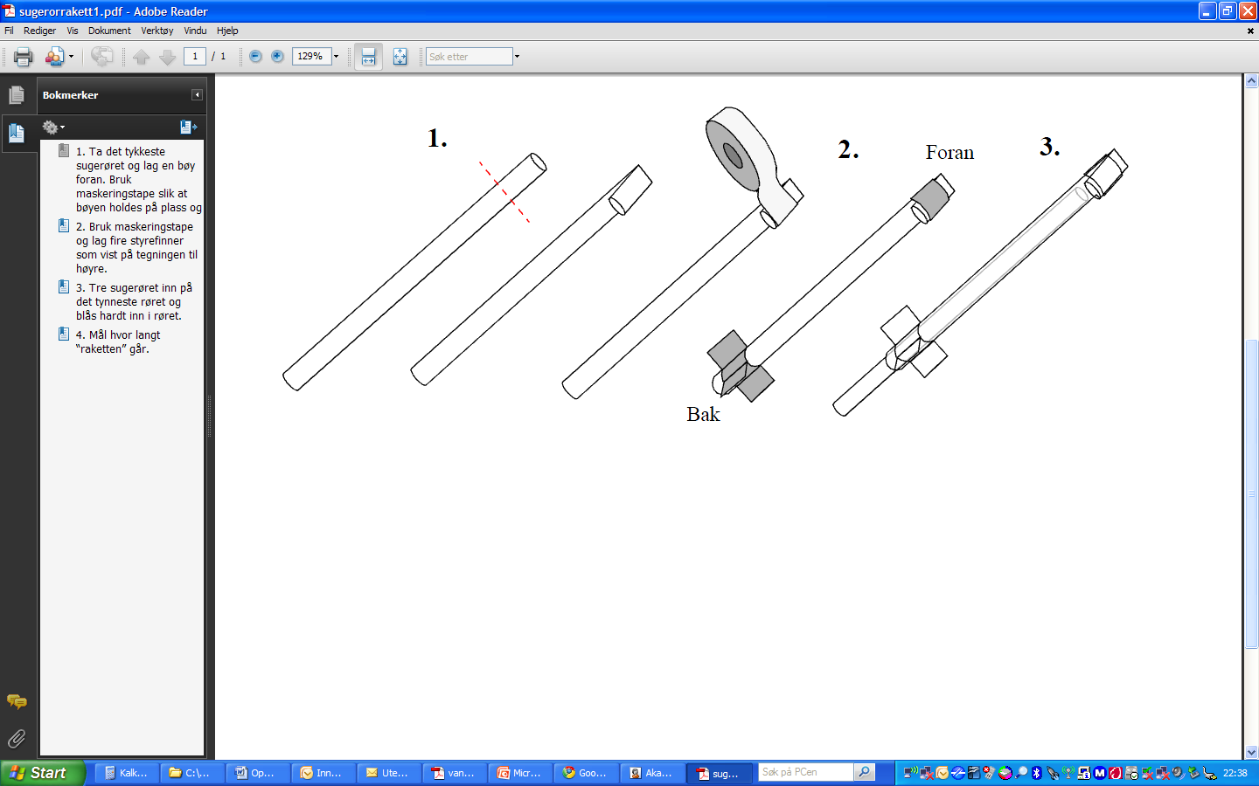

**Utstyr dere trenger;**

2 sugerør

Teip

saks

**Grubletegning;**

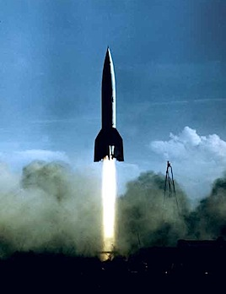

**Hvor langt klarer dere å skyte?**

**Hva er lufttrykk?**

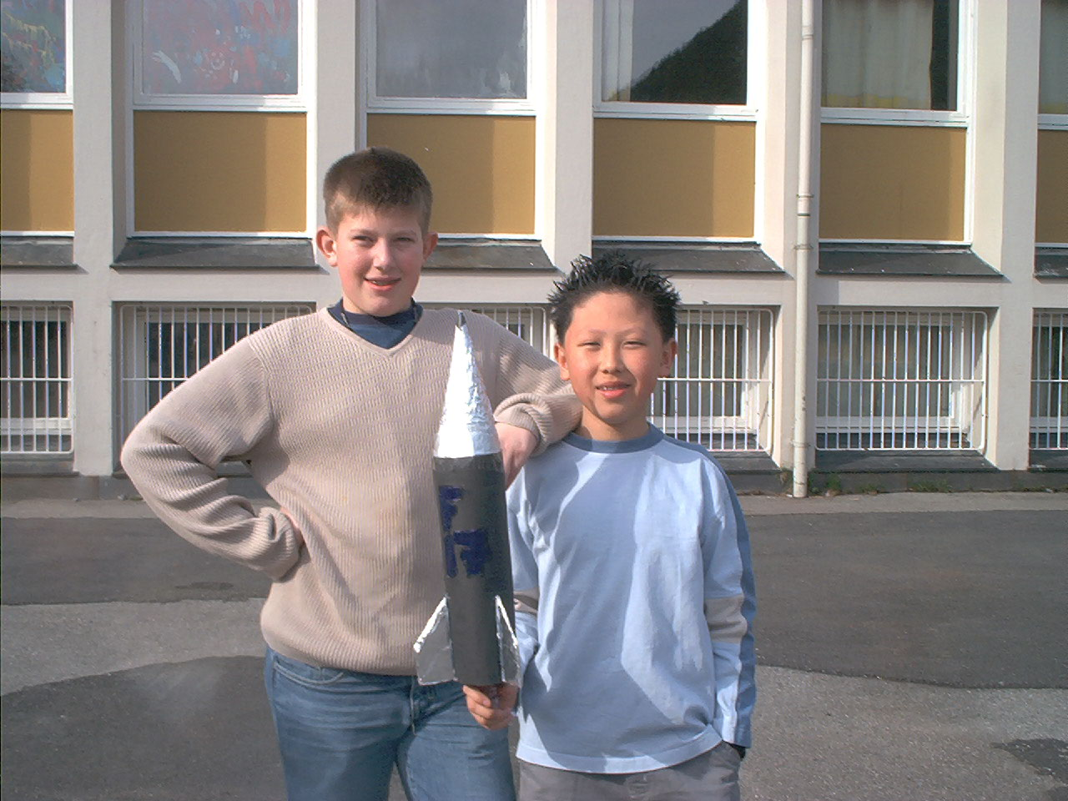

j0232608

**Hva er beste utskytingsvinkel?**